Tillsynsbegäran – information om höga naturvärden och fridlysta arter i avverkningsanmälan A 530-2024 i Gotlands kommun
Denna tillsynsbegäran behandlar höga naturvärden i avverkningsanmälan A 530-2024 i Gotlands kommun som inkom 2024-01-08 och omfattar 6,5 ha.
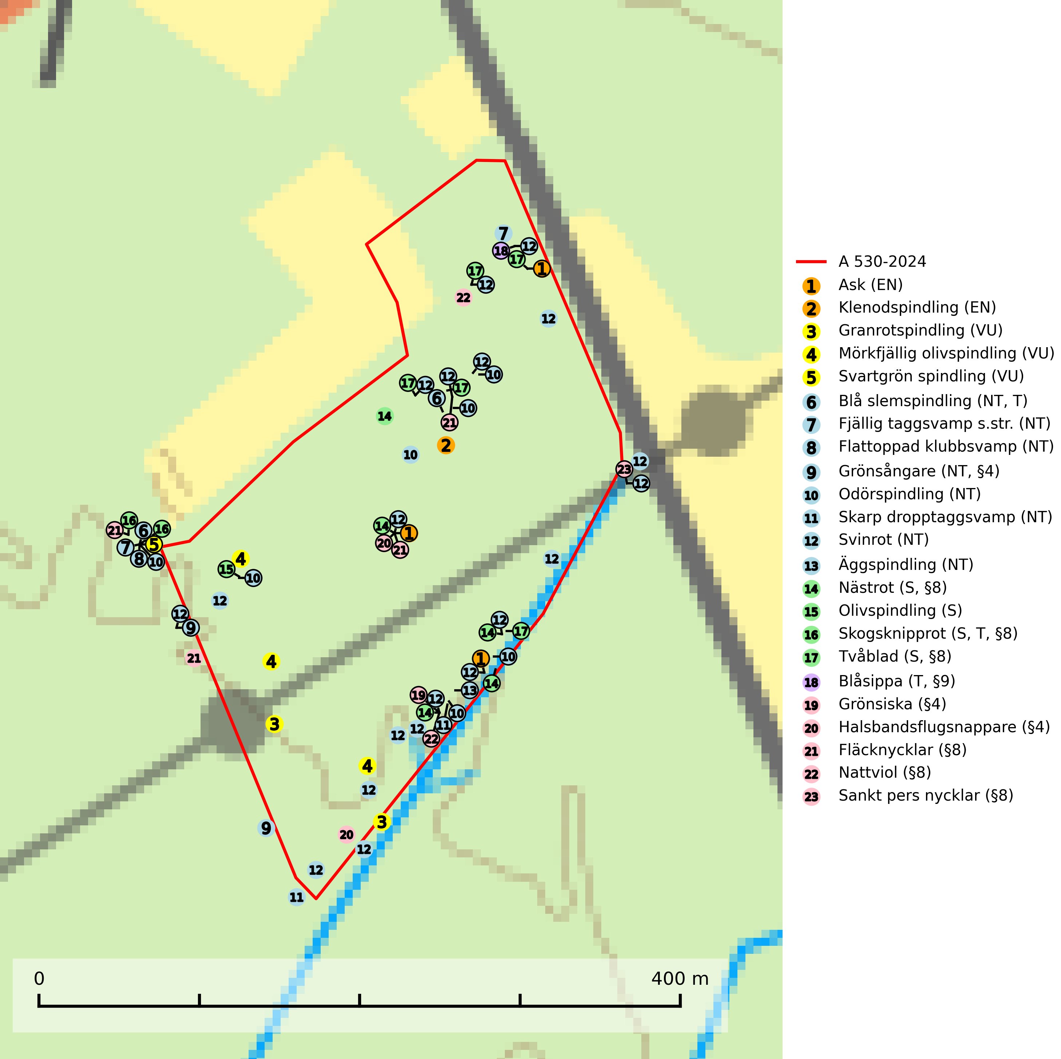
Figur 1. Fyndplatser för naturvårdsarter i och inom 22 meter från avverkningsanmälan. Markörer utan svart kant är placerade på fyndplatsen. Markörer med svart kant är placerade vid sidan av fyndplatsen har ett svart streck som visar fyndplatsens exakta position. Kartans mittpunktskoordinat är N 6408257, E 727915 i SWEREF 99 TM.
I och inom 22 meter från avverkningsanmälan finns fynd av 23 naturvårdsarter, varav 13 är rödlistade, 10 är fridlysta, 3 är typiska (T) och 4 är signalarter (S): ask (EN), klenodspindling (EN), granrotspindling (VU), mörkfjällig olivspindling (VU), svartgrön spindling (VU), blå slemspindling (NT, T), fjällig taggsvamp s.str. (NT), flattoppad klubbsvamp (NT), grönsångare (NT, §4), odörspindling (NT), skarp dropptaggsvamp (NT), svinrot (NT), äggspindling (NT), nästrot (S, §8), olivspindling (S), skogsknipprot (S, T, §8), tvåblad (S, §8), blåsippa (T, §9), grönsiska (§4), halsbandsflugsnappare (§4), fläcknycklar (§8), nattviol (§8) och sankt pers nycklar (§8). Se Figur 1.

Tillsynsbegäran
Vi begär härmed att Skogsstyrelsen fattar beslut enligt miljöbalken som säkerställer att skogens höga naturvärden bevaras samt att EU-lagstiftning efterlevs och att artskyddsbrott förhindras.
Vi önskar även ta del av de ställningstaganden och beslut som myndigheten meddelar till följd av aktuell avverkningsanmälan och föreningens inlaga (se 34 § förvaltningslagen).

Naturvårdsarter och fridlysta arter
Nedan följer beskrivningar av de naturvårdsarter och fridlysta arter som har sina livsmiljöer och växtplatser i den avverkningsanmälda skogen. De påträffade naturvårdsarterna är ett tydligt kvitto på att det rör sig om en skog med höga naturvärden.
Ask (EN) växer naturligt på frisk till fuktig, näringsrik, mullrik mark, gärna med rörligt, ytnära grundvatten. Asken är mycket viktig för den biologiska mångfalden och den är värd för minst 213 arter i olika organismgrupper, av vilka åtminstone 42 är askspecialister, ytterligare 8 arter förekommer endast på ask och alm. Bland dessa kan nämnas asknätfjäril (EN, §4a), askvårtlav (EN) och askpraktbagge (NT). Det finns en ökad risk att dessa arter försvinner när populationen av ask minskar. Asken är kraftigt drabbad av askskottsjukan, men angripna askar bör inte avverkas eftersom det är så många andra arter knutna till ask, såväl till döda som till levande träd. Eftersom sjukdomen är vindspridd så finns den redan nästan överallt där det finns askar, och till skillnad från almsjukan så förhindrar eller försvårar man inte spridningen genom att ta bort träd. Asken är globalt rödlistad som nära hotad (NT) vilket medför ett internationellt ansvar för arten (SLU Artdatabanken, 2026; IUCN, 2017).
Klenodspindling (EN), som bildar mykorrhiza med tall och/eller gran i luckig barrskog på kalkrik mark, är en av Europas sällsyntaste spindelskivlingar och i norra Europa är svampen bara känd från Gotland. Arten är placerad högst upp i Skogsstyrelsens värdepyramid för bedömning av skog med höga naturvärden och växtplatserna utgör ofta ”hotspots” med en koncentration av andra sällsynta och hotade mykorrhizasvampar med liknande miljökrav. Arten hotas av avverkningar och kända fyndlokaler behöver områdesskydd, en nödvändighet och förutsättning för artens framtida fortbestånd i Norra Europa. Sverige (och Gotland) har ett stort internationellt ansvar för att denna sällsynta art bevaras på sina få kända växtplatser (SLU Artdatabanken, 2026; Nitare & Skogsstyrelsen, 2019).
Granrotspindling (VU) bildar mykorrhiza med gran. Växer i djup barrförna, gärna i gamla myrstackar, i medelålders till äldre ängsgranskog på kalkrik mark. Minskningstakten uppgår till 30 % inom 50 år och överstiger gränsvärdet för Sårbar (VU) enligt A-kriteriet. (A2c+3c+4c). Arten missgynnas av avverkning och markberedning. Generellt bör lokaler som är särskilt rika på förekomster av sällsynta svampar säkerställas och lämnas för fri utveckling (SLU Artdatabanken, 2024).
Mörkfjällig olivspindling (VU) är en mycket kräsen art som bara förekommer i vissa betespräglade kalktallskogar med långvarig tallkontinuitet samt i exklusiva ädellövskogar på kalk. Arten får betraktas som en ”toppart” som indikerar starkt skyddsvärda skogsområden och den är placerad högst upp i Skogsstyrelsens värdepyramid för bedömning av skog med höga naturvärden. Minskningstakten har uppgått till 30 % under de senaste 50 åren och överstiger gränsvärdet för Sårbar (VU) (SLU Artdatabanken, 2024; Nitare & Skogsstyrelsen, 2019).
Svartgrön spindling (VU), som bildar mykorrhiza med gran och tall i ängsgranskog och barrblandskog på kalkrik mark, har i Sverige sin huvudsakliga utbredning på Gotland. Arten är placerad högst upp i Skogsstyrelsens värdepyramid för bedömning av skog med höga naturvärden och den missgynnas av intensivt skogsbruk och kalavverkningar. Svartgrön spindling är globalt rödlistad som nära hotad (NT) vilket innebär att Sverige har ett internationellt ansvar för arten (SLU Artdatabanken, 2024; Nitare & Skogsstyrelsen, 2019; IUCN, 2019).
Blå slemspindling (NT) är en mykorrhizasvamp som förekommer i kalkgranskogar med välutvecklade mossmattor och ett örtrikt fältskikt. Den växer även på rik mark i ädellövskog under bok, ek. lind och hassel. Växtplatserna har ofta hög luftfuktighet och ligger gärna i anslutning till en bäck eller ett fuktdråg där marken inte blir helt uttorkad under sommaren. Arten signalerar höga naturvärden och växer ofta tillsammans med många andra ovanliga och rödlistade arter. Den totala populationen i landet bedöms ha minskat och väntas fortsätta minska, främst till följd av avverkning av kalkbarrskogar. Blå slemspindling är typisk art för 9050 Näringsrik granskog (SLU Artdatabanken, 2026; Nitare & Skogsstyrelsen, 2019).
Fjällig taggsvamp s.str. (NT) bildar mykorrhiza med gran i granskog och barrblandskog, främst på frisk näringsrik mark i äldre skog med lång trädkontinuitet. Den totala populationen i landet har minskat och bedöms fortsätta minska till följd av avverkning av äldre barrskogar. Minskningstakten för den svenska populationen bedöms vara nära gränsvärdet för sårbar (VU) (SLU Artdatabanken, 2026).
Flattoppad klubbsvamp (NT) bildar mykorrhiza med gran och växer i äldre barrskog på näringsrik, kalkpåverkad mark. Växtmiljön utgörs vanligen av örtrika granskogar med höga naturvärden, gärna påverkade av ytligt och rörligt markvatten. Svampen kräver välutvecklade gamla mossmattor med konstant fuktigt mikroklimat och hotas främst av slutavverkning av äldre ängsgranskogar på näringsrik mark. Artens lokaler bör undantas från skogsbruk (SLU Artdatabanken, 2024).
Grönsångare (NT, §4) är rödlistad som nära hotad (NT) och fridlyst enligt 4§ artskyddsförordningen. Den har minskat med 17 (6–24) % under de senaste 10 åren och minskningstakten för den svenska populationen bedöms vara nära gränsvärdet för Sårbar (VU). (A2b). Arten häckar i högstammig skog, främst lövskog men även i granskog, i regel utan kraftigare undervegetation. Den förekommer i södra och mellersta Sverige samt i Norrlands kustland norrut till Norrbotten. Förekommer dessutom sällsynt i Norrlands inland (SLU Artdatabanken, 2024). Orsaken till grönsångarens nedgång och är oklar varvid det är viktigt att försiktighetsprincipen enligt 2 kap. 3 § miljöbalken tillämpas för att bevara artens livsmiljöer och vända den negativa trenden.
Odörspindling (NT) bildar mykorrhiza med gran och tall i örtrik kalkbarrskog. Den uppträder huvudsakligen i äldre barrskogar så kallade ”bondeskogar” med en lång trädkontinuitet. Minskningstakten uppgår till 15 % inom 50 år och bedöms vara nära gränsvärdet för Sårbar (VU). (A2c+3c+4c). Virkesrika, äldre barrskogar med hög bonitet, på bättre jordar är en bristvara i befintliga, skyddade områden i Sverige och fler örtrika barrskogar med trädkontinuitet måste skyddas i större utsträckning än vad som tidigare gjorts. Områden med odörspindling bör inte gallras eller plockhuggas om inte huggningen efterföljs av skogsbete (SLU Artdatabanken, 2024).
Skarp dropptaggsvamp (NT) bildar mykorrhiza med både gran och tall, främst i barrskogar med trädkontinuitet. Arten uppträder dels i näringsrik kalkbarrskog och dels i sur lavtallskog. Kalkbarrskogarna är ofta grandominerade, olikåldriga och skiktade på frisk mark med ett örtrikt vegetationsskikt. Lavtallskogarna är i regel magra, torra, ljusöppna och ofta brandpräglade. Den totala populationen i landet har minskat och bedöms fortsätta minska till följd av avverkning av äldre barrskogar. Arten har begränsad förmåga att återetablera sig efter slutavverkning eller andra storskaliga skogsbruksåtgärder. Det saknas indikationer på att arten långsiktigt kan etablera eller reproducera sig i skogsbestånd som brukas med metoder som trakthyggesbruk, markberedning, gödsling eller föryngring med förädlat plantmaterial. Minskningstakten för den svenska populationen bedöms vara nära gränsvärdet för Sårbar (VU) (SLU Artdatabanken, 2026).
Äggspindling (NT) bildar mykorrhiza med gran i äldre ängsgranskog på kalkrik mark och kräver sannolikt lång kontinuitet av äldre träd. Arten bedöms ha minskat med mer än 15 % över de senaste 50 åren, p.g.a. slutavverkning av äldre skog och minskningstakten för den svenska populationen bedöms vara nära gränsvärdet för Sårbar (VU). (A2c+3c+4c). På artens växtplatser måste skogsbruk ske med stor försiktighet eftersom de ofta innehåller ett stort antal sällsynta och hotade arter. Lokaler med rika förekomster bör betraktas som nyckelbiotoper och helt undantas från avverkning. Äggspindling är globalt rödlistad som nära hotad (NT) vilket innebär att Sverige har ett internationellt ansvar för arten (SLU Artdatabanken, 2024; Nitare & Skogsstyrelsen, 2019; IUCN, 2019).
Olivspindling växer uteslutande på näringsrik och kalkhaltig skogsmark där den huvudsakligen bildar mykorrhiza med gran och tall. Svampen är en typisk representant för kalkgranskogens särpräglade och rika svampflora. Kalavverkning är ett hot mot arten, eftersom den sannolikt kräver lång kontinuitet av äldre träd. Populationerna i landet bedöms därför minska beroende på slutavverkning av äldre barrskog på kalkhaltig mark (SLU Artdatabanken, 2024; Nitare & Skogsstyrelsen, 2019).
Skogsknipprot (§8) är fridlyst enligt 8§ artskyddsförordningen och typisk art för 9050 Näringsrik granskog (SLU Artdatabanken, 2025).
Blåsippa (§9) är typisk art för 9050 Näringsrik granskog, 9020 Nordlig ädellövskog och 8240 Karsthällmarker (SLU Artdatabanken, 2025).

EU:s fågeldirektiv
Europeiska unionens medlemsländer är skyldiga att agera i enlighet med EU:s fågeldirektiv där det uttryckligen står att direktivet gäller för fåglar samt för deras ägg, bon och livsmiljöer (artikel 1). Vidare att de åtgärder som vidtas inte får leda till en försämring av den nuvarande situationen beträffande bevarandet av de fågelarter som avses i artikel 1 (artikel 13). Fågeldirektivet är styrande för tillsynsansvariga myndigheters ärendehantering, ställningstaganden och beslutsfattande.

